Les groupes caractéristiques

Observer le modèle moléculaire, écrire la formule développée de la molécule, encadrer le groupe caractéristique, indiquer la famille à laquelle appartient la molécule et nommer cette molécule (sauf la VIII).

 | Modèle moléculaire | Formule développée | Famille ou fonction chimique | Nom
I | 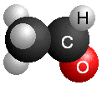
II | 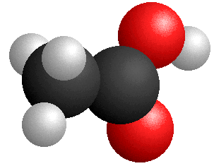
III | 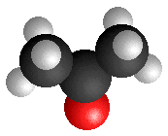
IV | 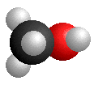
V | 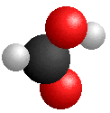
VI | 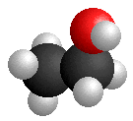
VII | 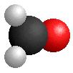
VIII | 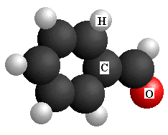

Corrigé
 | Modèle moléculaire | Formule développée | Famille ou fonction chimique | Nom
I |  |  | Aldéhyde | Ethanal
II |  |  | Acide carboxylique | Acide éthanoïque
III |  |  | Cétone | Propanone (ou acétone)
IV |  |  | Alcool | Méthanol
V |  |  | Acide carboxylique | Acide méthanoïque
VI |  |  | Alcool | Ethanol
VII |  |  | Aldéhyde | Méthanal
VIII |  |  | Aldéhyde

